西方奇幻MMO RPG手游《剑与轮回》五大职业大揭秘

战士——近身战斗，一击致命
为正义而战的战士。拥有很强的近战能力,可以为队友分担伤害，他们心中的信念就像手中的巨刃般坚实有力。
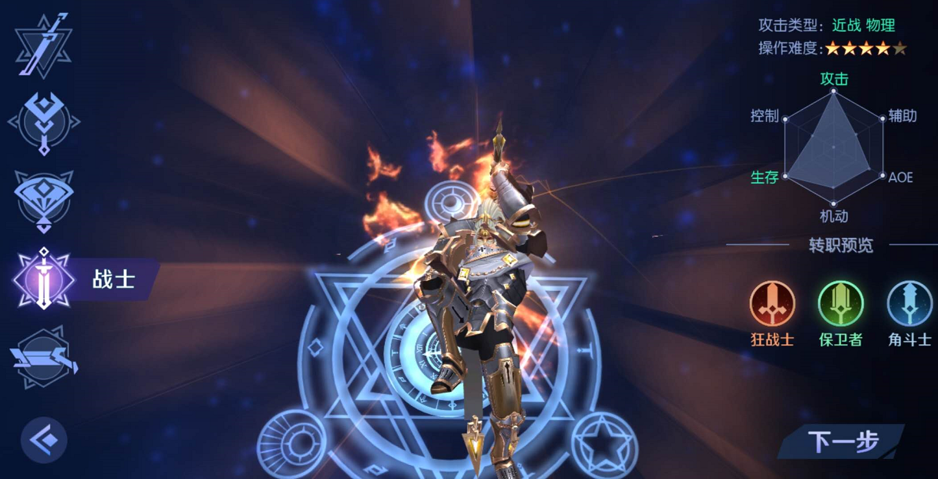
法师——爆炸输出，掌控雷电
活跃在队伍后排的法师擅长使用大范围的魔法伤害技能,当队友遇到危险时,也拥有可以辅助队友的能力。
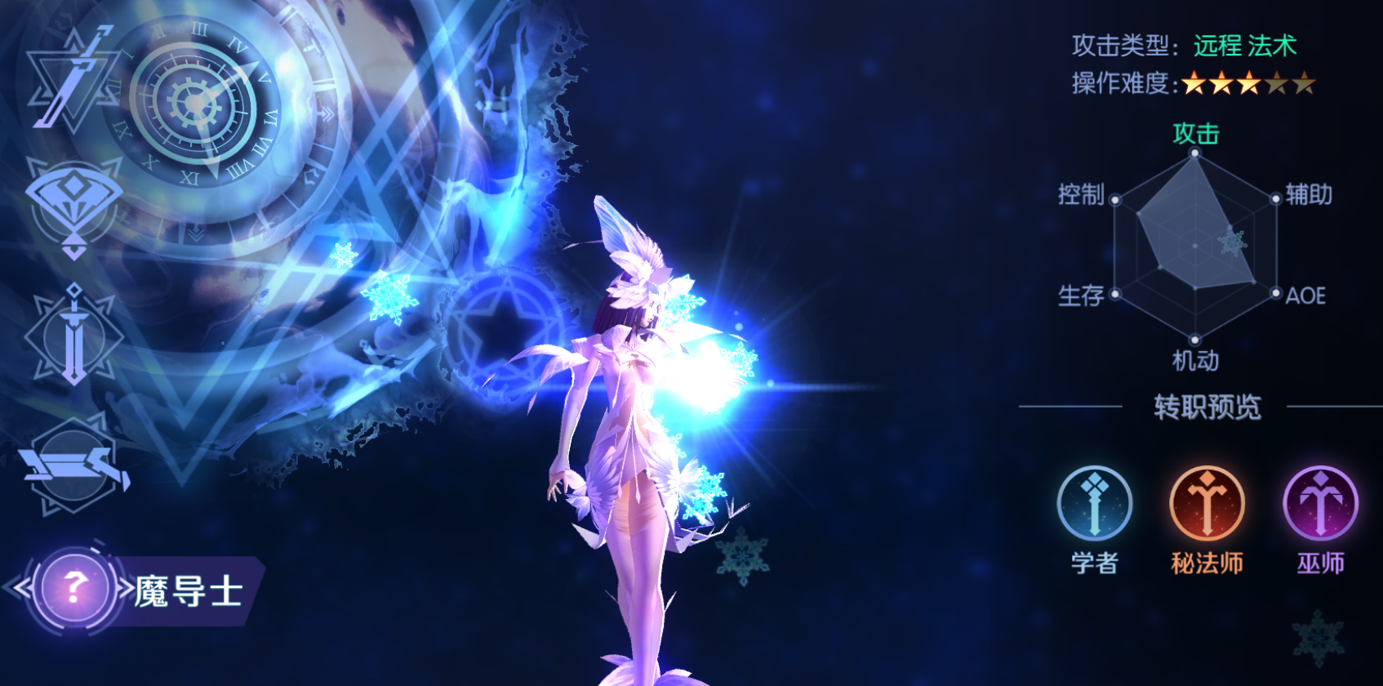

巫女——法术回春，治愈队友
信奉着神灵的她们,拥有比其他人更强的神力和治愈、净化能力,在队伍中负责保护队友。随着经验的提升,她们能够习得更多的辅助魔法。是队伍中不可或缺的存在。
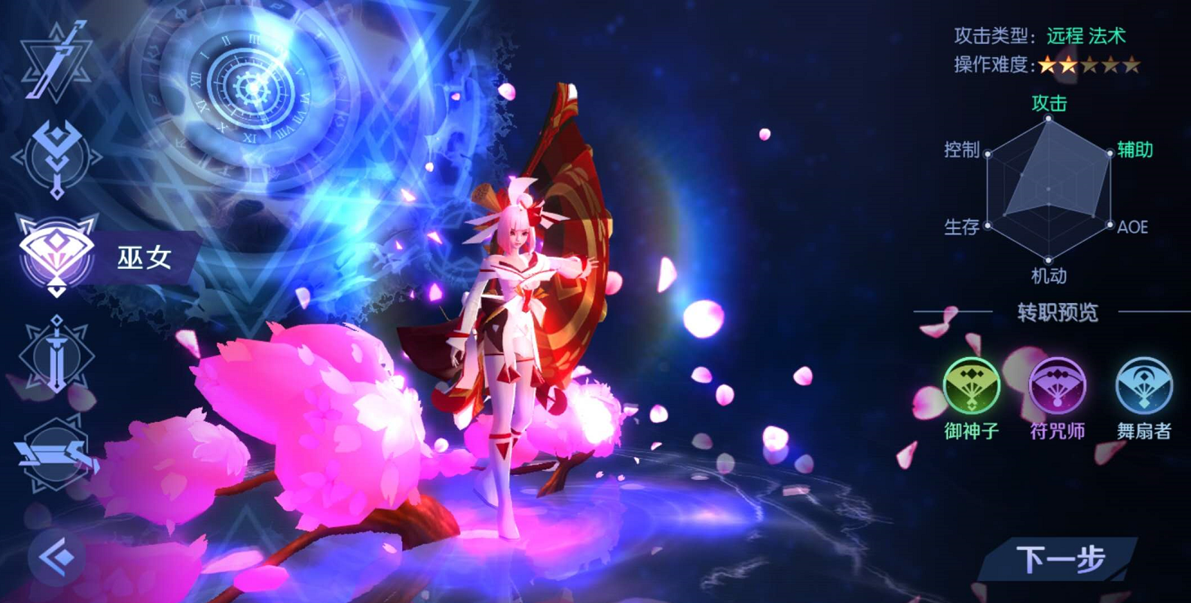

枪手——灵活走位，远程猎手
灵活而美丽的枪手,擅于使用双枪在队伍后排进行输出。她们拥有很强的远程攻击能力,并且敏捷的操作使她们能够灵活应对各种危险。

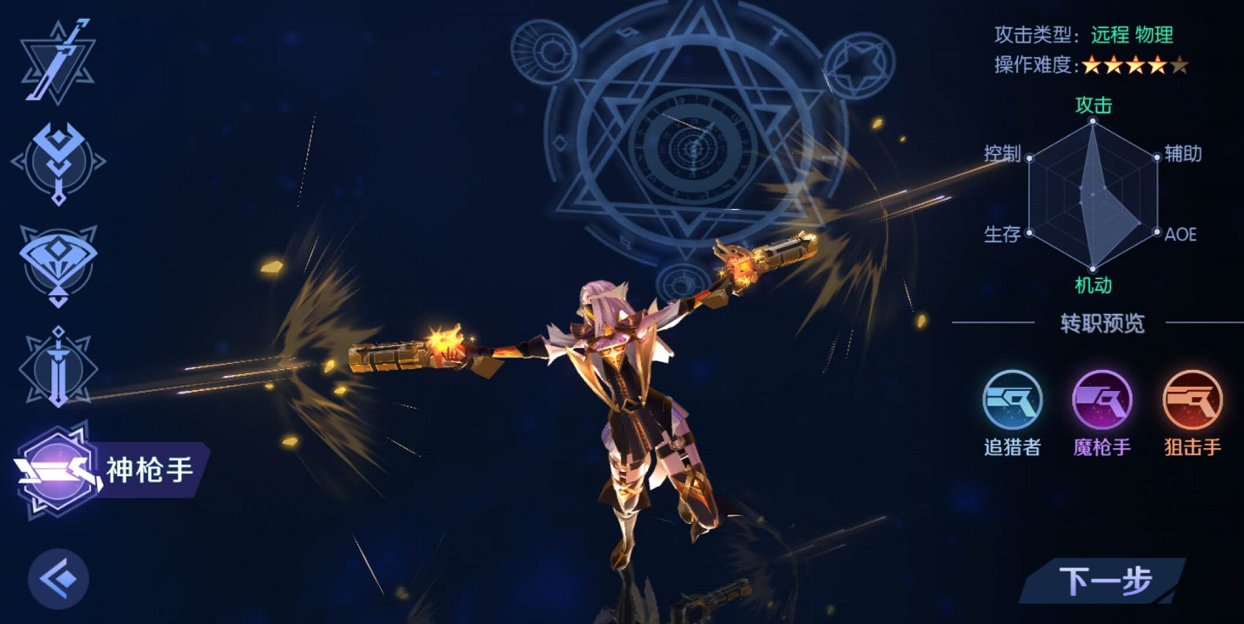

刀客——行事隐匿，刀刀致命
高机动高伤害的刀客，擅长在黑暗取怪物首级。面对恶魔时，抱有不杀死对方绝不放弃的绝对信念。是让朋友感到放心，让对手感到恐惧的存在。

